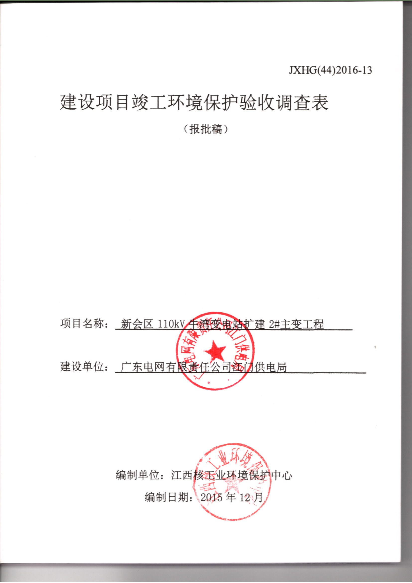
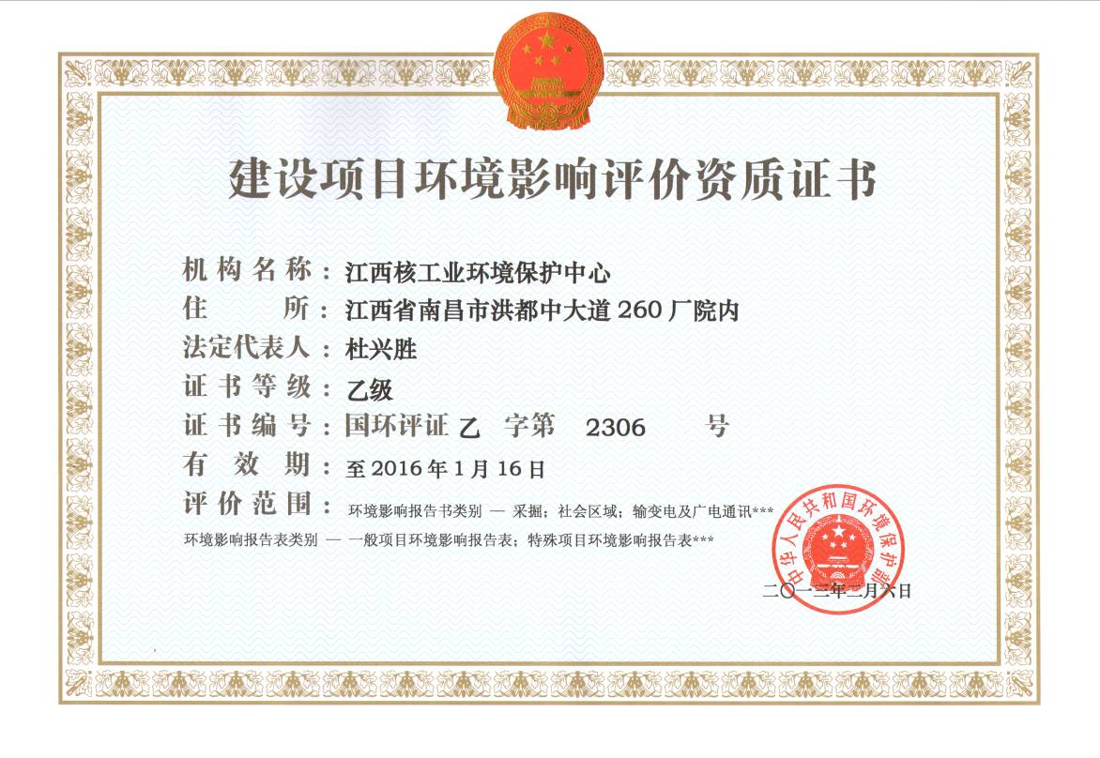
工程名称： 新会区110kV牛湾变电站扩建2#主变工程

编制单位（印章）： 江西核工业环境保护中心

技术审查人： 魏 善 彪

项目负责人： 姚 志 刚

主要编制人员情况
姓 名 | 职 称 | 上岗证书号 | 职 责 | 签 名
蔡 华 | 助 工 | B23060025 | 编 写
姚志刚 | 工程师 | B23060131200 | 审 核
监测单位：广东省环境辐射监测中心

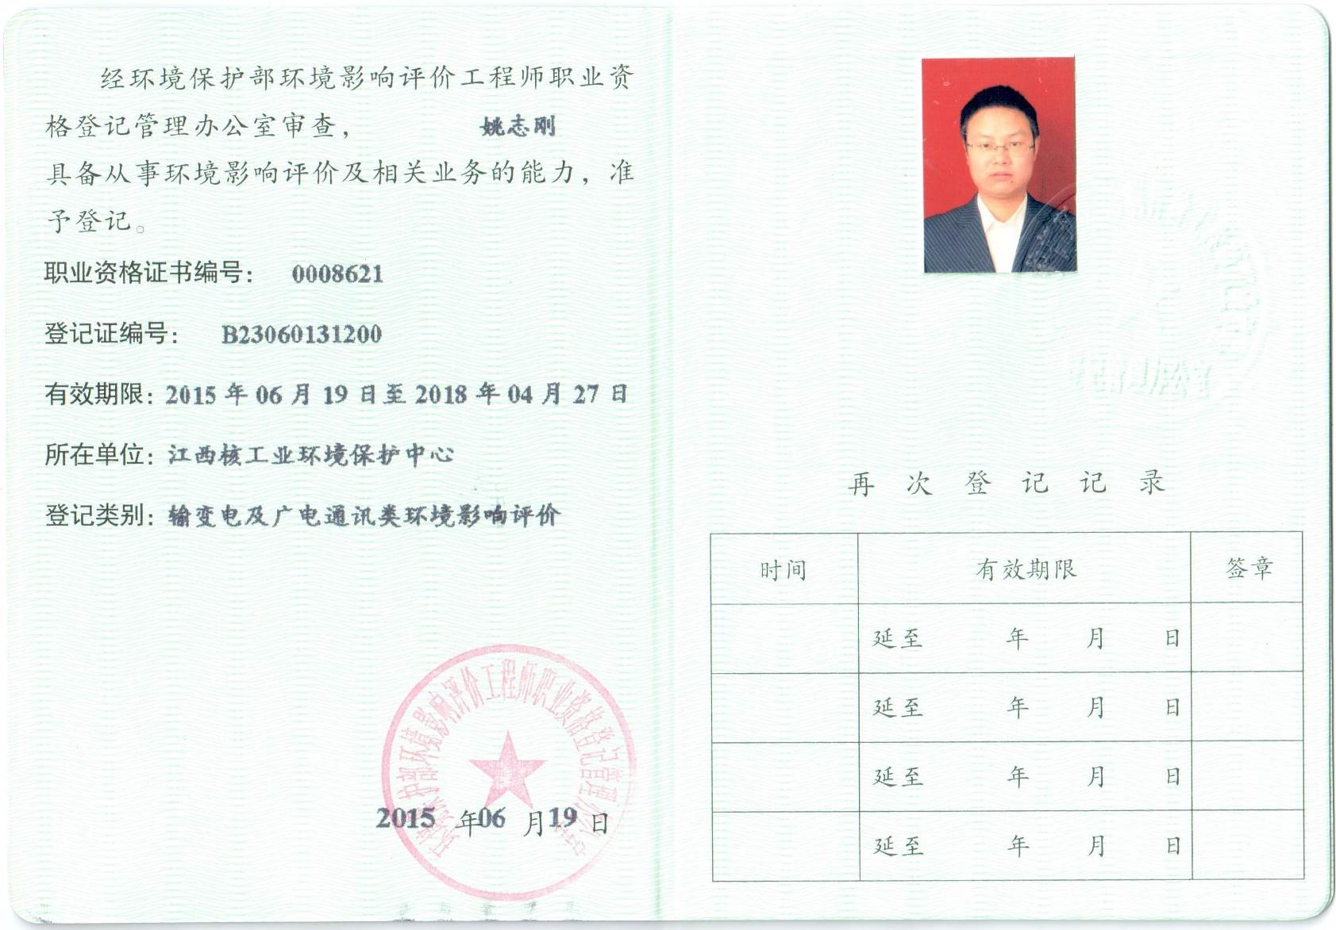

目 录
表1 项目总体情况 1
表2 调查范围、因子、目标、重点 2
表3 验收执行标准 5
表4 工程概况 6
表5 环境影响评价文件回顾 11
表6 环保措施执行情况 14
表7 环境影响调查 17
表8 环境质量及污染源监测 21
表9 环境管理状况及监测计划 33
表10 调查结论与建议 36
附图：

1、新会区110kV牛湾变电站扩建2#主变工程线路路径图
2、新会区110kV牛湾变电站总平面布置图
3、现场监测布点示意图
4、监测布点示意图
5、新会区110kV牛湾变电站四至图
6、牛湾站事故油池施工图
附件：
1、广东电网公司文件（广电计【2011】624号）《关于江门市110 千伏牛湾站#2 主变扩建工程可行性研究报告的批复》
2、广东电网公司文件（广电建【2012】183号）《关于江门新会110 千伏苍山输变电等七项工程初步设计审查意见的批复》
3、江门市环境保护局（江环辐【2010】64号）《关于广东电网公司江门新会供电局新会区110kV牛湾变电站扩建2#主变工程建设项目环境影响报告表审批意见的函》

4、广东省环境辐射监测中心监测报告
5、废物（液）处理处置及工业服务合同（2015-2016）
6、江门供电局环境污染事故应急预案(2014年修订)
附表： 建设项目工程竣工环境保护“三同时”验收登记表

表1 项目总体情况
项目名称 | 新会区110kV牛湾变电站扩建2#主变工程
建设单位 | 广东电网有限责任公司江门供电局
法人代表 | 李铭钧 |  |  | 联系人 |  |  |  |  | 陈轶群
通讯地址 | 广东省江门市建设二路152号
联系电话 | 0750-3431130 |  |  |  | 传真 |  | 0750-3431130 |  |  |  |  |  | 邮政编码 |  | 529000
建设地点 | 江门市新会区罗坑镇
建设性质 | 扩建 | 行业类别 |  |  |  |  |  | D4420 电力供应行业
环境影响  报告表名称 | 新会区110kV牛湾变电站扩建2#主变工程建设项目环境影响报告表
环境影响  评价单位 | 广东核力工程勘察院
初步  设计单位 | 江门市大光明电力设计有限公司
环境影响评价审批部门 | 江门市环境保护局 |  |  | 文号 |  | 江环辐【2010】64号 |  |  |  |  | 时间 | 2010年10月18日
初步设计  审批部门 | 广东电网公司 |  |  | 文号 |  | 广电建[2012]183号 |  |  |  |  | 时间 | 2012年7月16日
环境保护设施设计单位 | 江门市大光明电力设计有限公司
环境保护设施施工单位 | 江门市创明电力工程有限公司
环境保护验收监测单位 | 广东省环境辐射监测中心
投资总概算  （万元） | 4652 |  | 环保投资总概算（万元） |  |  |  |  |  |  | 28 |  | 环保投资占总投资比例 |  | 0.60%
实际总投资（万元） | 4220.8 |  | 实际环保投资（万元） |  |  |  |  |  |  | 40 |  |  |  | 0.95%
环评主体工程规模 | 110kV牛湾站（主变规模1×50MVA）、110kV架空线路3回 |  | 建设项目开工日期 |  |  |  |  |  |  |  |  | 2013年4月25日
实际主体工程规模 | 110kV牛湾站（主变规模1×50MVA）、110kV架空线路3回 |  | 投入运行日期 |  |  |  |  |  |  |  |  | 2014年12月25日

表2 调查范围、调查因子、敏感目标、调查重点
2.1 调查范围
验收调查的地理范围原则与环境影响评价文件的评价范围相一致，因《新会区110kV牛湾变电站扩建2#主变工程建设项目环境影响报告表》没有给出生态环境的评价范围，我单位调查小组通过现场勘查，了解本工程的实际影响范围、区域生态环境特点，并根据相关技术导则和规范，确定了本工程的验收调查范围。见表2-1。
表2-1 调查范围
调查对象 | 调查项目 | 调查范围
变电站 | 生态环境 | 围墙外100m范围区域内
变电站 | 工频电场、磁感应强度 | 围墙(或征地红线)外100m范围区域内
变电站 | 无线电干扰 | 围墙(或征地红线)外100m范围区域内
变电站 | 噪声 | 围墙外1m处至围墙外200m的范围内
架空线 | 生态环境 | 输电线路两侧各100m带状区域内
架空线 | 工频电场、磁感应强度 | 边导线地面投影外两侧各50m的带状区域
架空线 | 无线电干扰 | 边导线地面投影外两侧各100m的带状区域
架空线 | 噪声 | 边导线地面投影外两侧各50m的带状区域

2.2 调查因子
表2-2 调查因子
工程名称 | 调查因子
工程名称 | 施工期 | 运行期
新会区110kV牛湾变电站扩建2#主变工程 | （1）施工噪声；  （2）土地占用及拆迁安置；  （3）水土保持；  （4）对生态环境的影响。 | （1）电磁环境：工频电场、工频磁场、无线电干扰；  （2）声环境：等效连续A声级；  （3）其它：生态影响等。

2.3 敏感目标
根据验收调查范围和环境影响报告表，对照线路路径图、咨询供电局护线工、通过现场实地踏勘，确定本次验收调查环境敏感目标。各环境敏感目标详细信息见表2-3。环境敏感目标现状见图2-1。

表2-3 环境敏感目标基本情况
项 目 | 环境敏感目标 | 所属行政区域 | 经纬度 | 与工程最近距离、方位 |  | 基本信息
 |  |  |  | 环评情况 | 实际情况 | 基本信息
新会区110kV牛湾变电站 | 乔林里村 | 新会区 | N：22°26′24.97″  E：112°51′6.23″ | 南、60m | 西南、37m | 30户/约100人  /居住

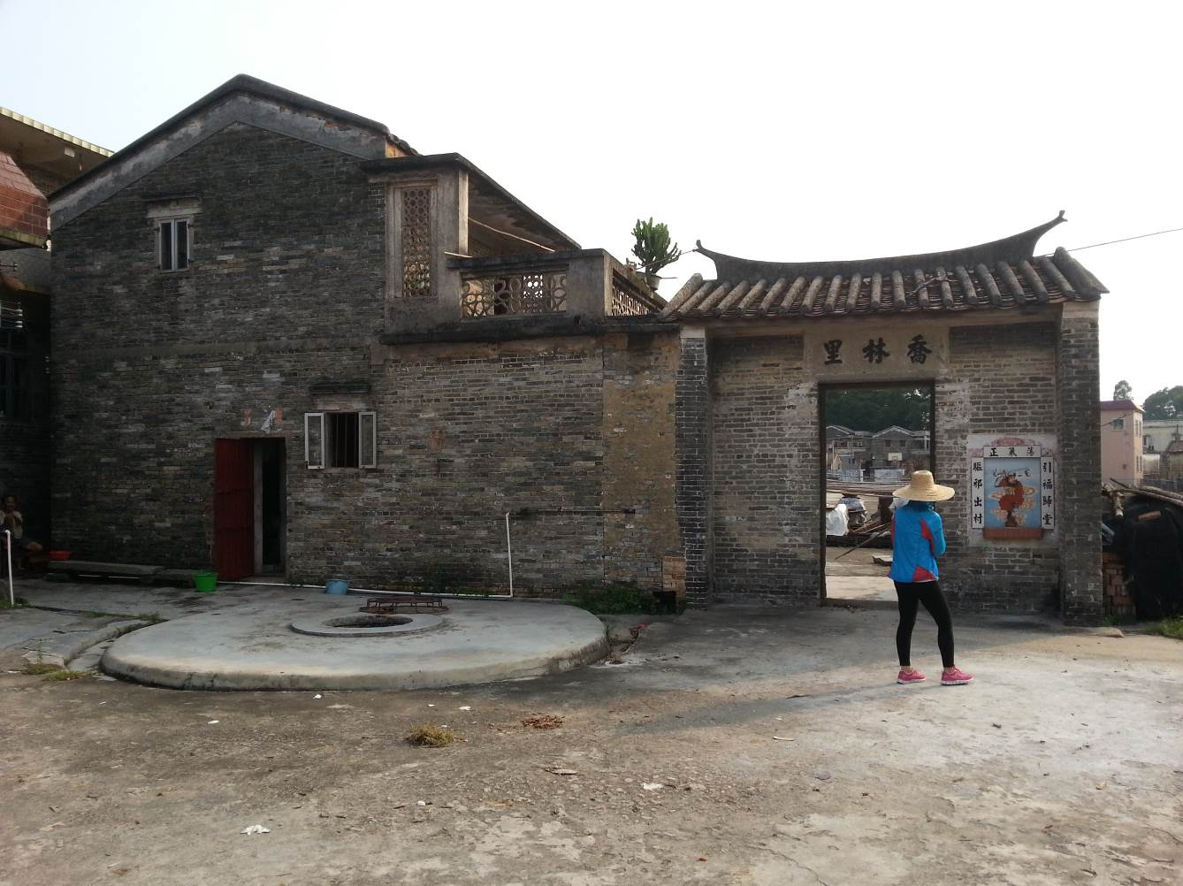
图2-1 乔林里村

2.4 调查重点
（1）核查实际工程内容及方案设计变更情况；
（2）敏感目标基本情况及变更情况；
（3）实际工程内容及方案设计变更造成的环境影响变化；
（4）环境影响评价制度及其它环境保护规章制度执行情况；
（5）环境影响评价文件及环境影响评价文件提出的主要环境影响；
（6）环境质量和主要污染因子达标情况；
（7）环境保护设计文件、环境影响评价文件及环境影响评价审批文件中提出的环境保护措施落实情况及其效果、环境风险防范与应急措施落实情况及有效性；
（8）工程施工期和试运行期实际存在的公众反映强烈的问题；
（9）验证环境影响评价文件对污染因子达标情况的预测结果；
（10）工程环境保护投资情况。

表3 验收执行标准
电磁环境标准 | 验收标准采用环评批复标准或《新会区110kV牛湾变电站扩建2#主变工程建设项目环境影响报告表》中执行的标准。  电磁环境控制指标  因《电磁环境控制限值》（GB8702-2014）已于2015年1月1日开始实施，本次验收建议按此标准进行达标考核，电磁环境建议达标考核指标如下：
  污染物名称 | 标准名称 | 标准编号及级别 | 标准限值
  工频电场 | 《500kV超高压送变电工程电磁辐射环境影响评价技术规范》 | HJ/T24-1998推荐 | 4kV/m（居民区）
  磁感应强度 | 《500kV超高压送变电工程电磁辐射环境影响评价技术规范》 | HJ/T24-1998推荐 | 0.1mT
  无线电干扰 | 《高压交流架空送电线无线电干扰限值》 | GB15707-1995 | 距边导线投影20m处频率为0.5MHz的晴天条件下的限值：  110kV为46dB（µV/m）变电站参照执行
  污染物名称 | 标准名称 | 标准编号及级别 | 公众曝露控制限值
  电场强度 | 《电磁环境控制限值》 | GB8702-2014 | 4000V/m
  磁感应强度 | 《电磁环境控制限值》 | GB8702-2014 | 100μT
声环境标准 | 声环境质量标准  噪声排放验收标准
  验收评价项目 | 验收标准
  验收评价项目 | 标准号及名称 | 标准执行区域 | 执行类别 | 标准限值dB（A）
  声环境 | 《声环境质量标准》(GB3096-2008) | 变电站附近 | 2类 | 昼间 | 60
   |  |  |  | 夜间 | 50
  声环境 | 《声环境质量标准》(GB3096-2008) | 架空线道路两侧 | 4a | 昼间 | 70
   |  |  |  | 夜间 | 55
  验收评价项目 | 验收标准
  验收评价项目 | 标准号及名称 | 执行类别 | 标准限值dB（A）
  施工期噪声 | 《建筑施工厂界噪声限值》（GB12523-90）  参照标准《建筑施工场界环境噪声排放标准》(GB12523-2011)
  运行期噪声 | 《工业企业厂界环境噪声排放标准》（GB12348-2008） | 2类 | 昼间 | 60
  运行期噪声 | 《工业企业厂界环境噪声排放标准》（GB12348-2008） | 2类 | 夜间 | 50

表4 工程概况
4.1 项目名称
新会区110kV牛湾变电站扩建2#主变工程
4.2 地理位置
新会区110kV牛湾变电站扩建2#主变工程，位于江门市新会区罗坑镇西部牛湾片区。地理位置见图4-1。
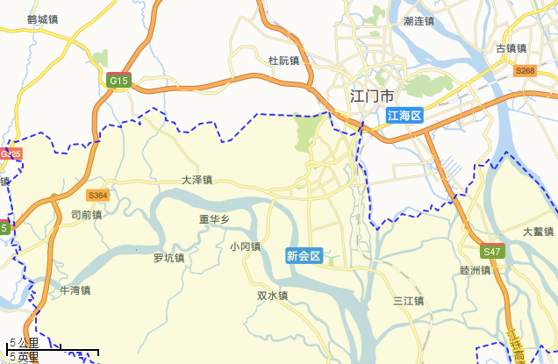
110kV牛湾站
图4-1 新会区110kV牛湾变电站扩建2#主变工程地理位置示意图

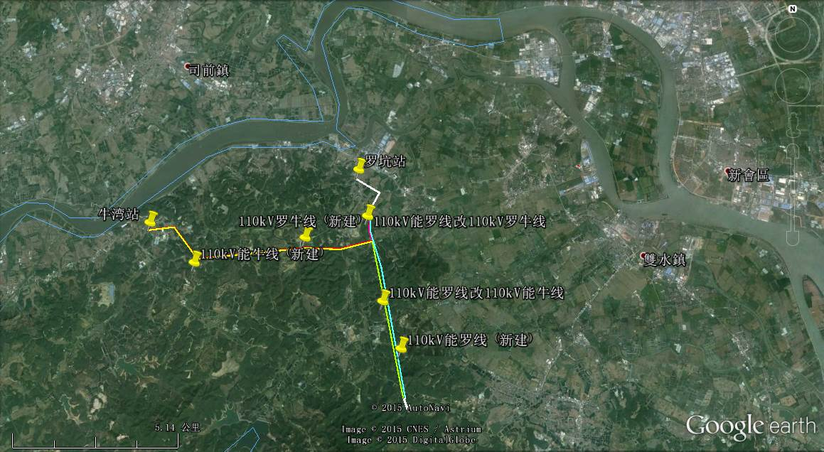
图4-2 新会区110kV牛湾变电站扩建2#主变工程卫星地理位置示意图
续表4 工程概况
4.3 主要工程内容及规模
4.3.1 主要工程内容
（1）环评及环评批复主要工程内容
1）新会区110kV牛湾变电站于1997年投产，一期工程无环评及验收，本次验收只针对2#主变扩建工程。变电站为110千伏常规户外布置形式，占地面积为6470m²。变电站一期主变规模为1×31.5MVA，110kV出线1回，10kV 出线4回；已建的事故油池、化粪池等环保设施运行良好，且可以满足本期2#主变扩建的需求。
2）新会区110kV牛湾变电站扩建2#主变工程内容包括：扩建1台50MVA三相双卷变压器，采用全户外站布置型式；新建110kV线路1回、改造110kV线路2回，具体为：
①新建本站至220千伏能达站线路1×20.4千米，其中按1×8.0千米按同塔双回建设（另1回为110千伏牛湾～罗坑新建线路）；1×12.4千米利用110千伏能达～罗坑线路现有预留位置架设；
②改造110千伏能达～罗坑线路，新建线路1×6.4千米，其中1×5.2千米按同塔双回设计，本期挂1回导线；1×1.2千米按同塔双回建设（另1回为110千伏牛湾～罗坑新建线路）；
③改造110千伏牛湾～罗坑线路，新建线路1×9.2千米，其中1×8.0千米与110千伏牛湾～能达线路同塔架设；1×1.2千米与110千伏能达～罗坑线路同塔架设。
（2）初设及初设批复主要工程内容
新会区110kV牛湾变电站扩建2#主变工程内容包括：
（1）扩建1台50MVA三相双卷自冷型油浸低损耗有载调压变压器。
（2）新建110kV线路1回、改造110kV线路2回，具体为：
1）从能达站利用原110kV能罗线N1-N28和N53-N71段双回杆塔新挂一回导线，挂线段长
为12.4km。
2）将原110kV能罗线N71-N85段改为能牛线，在原能罗线N85处解口，沿规划走廊新建同
塔双回线路（罗牛线与能牛线同塔架设）2×8.0km，接入110kV牛湾站。牛湾站罗牛线间隔调整为能牛线间隔。
3）从能罗线N71塔起沿规划走廊新建双回架空线路5.2km至N85塔处（本期单侧挂线，预
留一回备用）。
4）将能罗线N85-N89段原有单回线路改为双回线路（罗牛线与能罗线同塔架设），线路长
续表4 工程概况
2×1.2km。然后接原110kV能罗线N89塔后段线路。
（3）实际建设主要工程内容
新会区110kV牛湾变电站扩建2#主变工程实际已建成①扩建2#主变，容量1×50MVA。全户外站布置。实际已形成②110kV能牛线（线路长度20.4km）；③110kV能罗线（线路长度6.4km）；④110kV罗牛线（线路长度9.2km）。
各线路路径与环评及环评批复、初设及初设批复基本一致。
（4）主要工程内容小结
综上可知，新会区110kV牛湾变电站环评及环评批复站址位置、规模与实际建设站址位置一致。各输电线路实际走线路径、架设形式、长度均与环评报告路径基本一致。
4.3.2 工程规模
表4-1 新会区110kV牛湾变电站扩建2#主变工程设计、环评、验收规模
项 目 |  | 设计规模 |  | 环评规模 |  | 实际  （验收规模）
 |  | 扩建规模 | 扩建后规模 | 扩建规模 | 扩建后规模 | 扩建规模
110kV牛湾变电站 |  | 1×50MVA | 1×31.5MVA+  1×50MVA | 1×50MVA | 1×31.5MVA+  1×50MVA | 1×50MVA
架空线长度 | 110kV能牛线 | 1×20.4km |  | 1×20.4km |  | 1×20.4km
架空线长度 | 110kV能罗线 | 6.4 km |  | 6.4 km |  | 6.4 km
架空线长度 | 110kV罗牛线 | 9.2 km |  | 9.2 km |  | 9.2 km

4.4 工程占地
表4-2 工程占地情况
项 目 |  | 设计规模 | 环评规模 | 实际规模
线路部分 | 塔基占地（新增） | -- | -- | 1350m³
变电站 | 站区围墙内占地面积 | 6470m² | 6470m² | 6499m²
变电站 | 绿化面积 | -- | 1941 | 1950
变电站 | 事故油池 | -- | -- | 前期已建设(16.85m³)
变电站 | 化粪池 | -- | -- | 前期已建设

续表4 工程概况
4.5 变电站总平面布置及输电线路路径
牛湾站为常规户外敞开式变电站，变电站围墙67×97米，总占地面积为6499平方米。110kV配电装置及主变压器户外布置，10kV配电装置户内双列布置高压室内。站内总平面采用平行布置方式，即110kV配电装置区平行布置于主控楼一侧、主变压器设于110kV配电装置区与主控楼之间。综合楼主体二层设计，目前综合楼首层为电容室和工具室，二层现状为主控室和高压室。本期高压室、电容室和主控室均在原有预留位置上新建设备。根据标准设计规范，新设接地变室、通信室和蓄电池室。其中接地变室和蓄电池室布置于综合楼首层，通信室布置于综合楼二层。
本次改造不改变变电站总平面布置形式，变电站站内道路、进站道路及变电站大门位置均维持原状，满足生产运行及电力规程规范要求。变电站总平面布置图见附图2。
输电线路路径：110kV能罗线新建段从原110kV能罗线N71塔起，向北平行原能罗线，经大山坑、松山、石屋石门楼东面、行美里西面，接能罗线N89 塔附近。110kV能牛线新建段从原110kV 能罗线N85塔附近解口，向西经第三朗、交山水库北面、鱼狗咀水库北面，到白畜山西南面右转，经鸡山西面、羊尾东面，到桂园左转，一直到110kV牛湾站。改造的110kV罗牛线接能罗线N89塔附近，向南接入原110kV能罗线N85塔附近解口后，与110kV能牛线新建段同塔架设，进入牛湾站。输电线路路径走向示意图见图4-2。
续表4 工程概况
4.6工程环境保护投资明细
工程概算总投资4652万元，其中环保投资28万元，环保投资比例0.60%；实际总投资4220.8万元，其中环保投资40万元，环保投资比例0.95%。工程实际环保投资明细见表4-3。
表4-3 工程实际环保投资明细
项 目 | 环评概算 | 实际投资 | 项 目 | 环评概算 | 实际投资
主变压器油坑及卵石 | 10 | 10 | 项目绿化、水土保持 | 8.0 | 20
余泥外运 | 2.0 | 2.0 | 环评及验收 | 8.0 | 8.0
因项目实际绿化工程投资较概算阶段绿化工程投资有所增加，所以实际环保投资比环评阶段环保投资略高。
4.7工程变更情况及变更原因
由表4-1、表4-2可知，新会区110kV牛湾变电站扩建2#主变工程实际建成主变压器容量、站平面布置、线路回数、变电站占地面积、架空线路长度等工程量均与环评基本一致。
工程建设内容未发生变更。

表5 环境影响评价文件回顾
图例
▲ 工频电磁场监测点
★ 无线电干扰监测点
△ 噪声监测点
▲22
▲23
▲27
★13
△14
△11
△12
5.1 环境影响评价的主要环境影响预测及结论
5.1.1项目施工期间的环境影响评价结论
本工程的施工期对环境的影响主要表现在建设中施工扬尘、机械噪声及临时土地占用等对周边环境的影响，但通过采取适当的环境保护设施，对环境影响轻微，环境可以接受。
5.1.2项目营运期间环境影响评价结论
（1）工频电磁场、无线电干扰类比预测与评价结论
类比惠州市110kV响水河变电站结果，可以预测本项目投入运行时，变电站周围的电磁环境能满足《500kV超高压送变电工程电磁辐射环境影响评价技术规范》(HJ/T24－1998)及《高压交流架空送电线无线电干扰限值》(GB15707－1995)等标准规范的要求。
根据理论计算及与广州市110千伏嘉（禾）-人（和）甲乙线进行类比监测结果，预计输电线路建成后，线行附近离地面1.5m处的工频电磁场强度能低于《500kV超高压送变电工程电磁辐射环境影响评价技术规范》(HJ/T24-1998)中的限值4kV/m、0.1mT；110kV输电线路周围频率为0.5MHz时无线电干扰水平将低于《高压交流架空送电线无线电干扰限值》（GB15707-1995）中46dB(μV/m)的标准限值。
（2）声环境影响预测与评价结论
根据预测结果，变电站终期运行期间声环境符合《工业企业厂界环境噪声排放标准》(GB12348-2008)的2类标准（昼间≤60dB，夜间≤50dB）的要求。
架空送电线路类比110kV棠茶双回送电线路可知，送电线路环境噪声可满足《声环境质量标准》（GB3096-2008）规定的2类标准（昼间≤60dB，夜间≤50dB）要求。
（3）水环境影响分析结论
本项目运行期无工业废水排放，变电站运行后将有两名值守人员和少量巡检人员，他们产生的少量生活污水经化粪池处理后，泵取用于站内绿化，不外排。检修废水（油）由事故油池处理后，最终由取得危险废物经营许可证资质单位回收处理。
5.1.3综合结论
综上所述，在落实本报告表提出的各项污染治理措施的基础上，本项目的污染物排放将得到有效的控制，对周围环境的影响可控制在较小的范围内，不会对变电站及线路附近的居民产生不良影响。因此，本项目的建设从环境角度是可行的。
续表5 环境影响评价文件回顾
图例
▲ 工频电磁场监测点
★ 无线电干扰监测点
△ 噪声监测点
▲22
▲23
▲27
★13
△14
△11
△12
5.2 环境保护行政主管部门审批意见
你局报来的《新会市110kV牛湾变电站扩建2#主变工程建设项目环境影响报告表》（编号：10HPB014）收悉。经研究，我局提出审批意见如下：
一、原则同意新会区环保局的初审意见。
二、原则同意广东核力工程勘察院编制的《新会市110kV牛湾变电站扩建2#主变工程建设项目环境影响报告表》的评价结论和建议。
三、同意在新会区罗坑镇建设110kV牛湾变电站扩建2#主变工程：
（一）、本变电站为全户外站，现有主变规模1×10MVA，110kV出线1回，本期扩建主变压器容量为1×50MVA，建设110kV出线间隔1个，最终规模为主变压器容量为2×50MVA，110kV出线4回。
（二）、输电线路工程：110kV牛湾变电站110kV最终出线4回，现有本站至110kV罗坑站线路1回，本期增加本站至220kV能达站线路1回（长约26.8Km）。具体为：
（1） 新建本站至220kV能达站线路1×20.4千米，其中按1×8.0千米按同塔双回建设（另一回为110千伏牛湾～罗坑新建线路）；1×12.4千米利用110千伏能达～罗坑线路现有预留位置架设。
（2）改造110千伏能达～罗坑线路，新建线路1×9.2千米，其中1×8.0千米与1101千伏牛湾～能达线路同塔架设；1×1.2千米与110千伏能达～罗坑线路同塔架设。
四、项目须严格落实电磁辐射防护和污染防治措施。工频电场和工频磁场应满足《500kV超高压送变电工程电磁辐射环境影响评价技术规范》（及附录）（HJ/T24-1998）的要求；无线电干扰执行《高压交流架空送电线无线电干扰限值》（GB15707-1995）的规定；废水执行广东省地方标准《水污染物排放限值》（DB44/26-2001）的第二时段一级标准；废气执行广东省地方标准《大气污染物排放限值》（DB44/27-2001）的第二时段限值二级标准；噪声执行《工业企业厂界环境噪声排放标准》（GB12348-2008）的2类标准。
五、本项目在变压器四周应设置封闭环绕有足够容积的事故贮油池，建立事故应急体系，杜绝事故发生。废变压器油须交由原厂回收或者交有相应资质的单位处理。
六、项目在施工过程中要注意环境保护，避免水土流失，做好绿化美化工作。
七、变电站运行期产生的少量生活废水，经化粪池处理后全部用于站内绿化浇灌，不得外排。

续表5 环境影响评价文件回顾
图例
▲ 工频电磁场监测点
★ 无线电干扰监测点
△ 噪声监测点
▲22
▲23
▲27
★13
△14
△11
△12
八、项目建设应严格执行“三同时”制度。项目建成须报我局检查同意后，方可投入试运行，并在三个月内，向我局申请项目竣工环境保护验收，验收合格后方可正式投入运行。
九、项目日常的环保监督管理工作由新会区环保局负责。
- 环境保护行政主管部门审批意见附件3。

表6 环保措施执行情况
图例
▲ 工频电磁场监测点
★ 无线电干扰监测点
△ 噪声监测点
▲22
▲23
▲27
★13
△14
△11
△12
 |  | 环评文件及环评批复要求的环保措施 | 环境保护措施落实情况，未采取措施原因
设计  阶段 | 生态影响 | 综合楼周围及站前区作为重点绿化区，沿道路两旁种植常绿低矮的灌木丛。变电站应做好绿化工作使绿化率达到30%以上。 | 已对站区内道路进行绿化。具体情况见图6-3-6-6。
设计  阶段 | 污染影响 | 选用低噪声、低损耗、节能型设备。 | 本工程主变压器选用110kV低损耗三相双卷自冷型油浸变压器。
设计  阶段 | 污染影响 | 本项目在变压器四周应设置封闭环绕有足够容积的事故贮油池，建立事故应急体系，杜绝事故发生。废变压器油须交由原厂回收或者交有相应资质的单位处理。 | 变压器油为环烷基变压器油，变压器油四周设铺有鹅卵石的封闭贮油池。根据《35～110kV变电所设计规范》中4.6.5规定“主变压器等充油电气设备，当单个油箱的油量在1000kg及以上时，应同时设置贮油池及总事故油池，其容量分别不小于单台设备油量的20％及最大单台设备油量的60%”。变电站最大单台设备为50MVA，油量约为18.7m3（20℃），设计事故油池容积不得小于11.2m³，变电站配设事故油池容积16.85m³。事故油池见图6-1。
施工  阶段 | 生态影响 | 项目在施工过程中要注意环境保护，避免水土流失，做好绿化美化工作。 | 经现场察看，站内及沿线施工作业面均已得到绿化，无弃土、占地现象。站内外硬化、绿化情况见图6-3-6-8。
施工  阶段 | 污染影响 | 对土石方运输车辆要密闭并加盖蓬布；对于易产生扬尘的施工区域应及时喷洒水，将施工扬尘的影响减至最低。 | 经调查，没有居民反映施工过程中的扬尘污染、扰民现象，工程施工未对大气环境、水环境产生明显影响，未接到相关投诉。
施工  阶段 | 污染影响 | 在尽量使用低噪施工设备，合理安排施工进度，加强对高噪声施工机械的管理，夜间尽量不施工或只进行设备安装。 | 经现场测量，变电站厂界四周昼间噪声为42.5~45.4 dB（A），夜间噪声为40.4~42.7dB（A），符合《工业企业厂界环境噪声排放标准》（GB12348-2008）2类标准（昼间60dB（A），夜间50 dB（A））。  环境保护目标处声环境现状水平昼间为44.6dB（A），夜间噪声为42.6dB（A），符合《声环境质量标准》（GB3096-2008）2类标准（昼间60 dB（A），夜间50 dB（A））。
施工  阶段 | 污染影响 | 要求施工过程中的建筑垃圾及生活垃圾应分别收集堆放，及时清运或定期运至环卫部门指定的地点安全处置，使固废不会对环境产生污染影响。 | 经现场察看，站内及沿线施工作业面无建筑垃圾及生活垃圾，会定期运至环卫部门指定的地点安全处置。站内外硬化、绿化情况见图6-3-6-8。
续表6 环保措施的执行情况
图例
▲ 工频电磁场监测点
★ 无线电干扰监测点
△ 噪声监测点
▲22
▲23
▲27
★13
△14
△11
△12
 |  | 环评文件及环评批复要求的环保措施 | 环境保护措施落实情况，未采取措施原因
运营  阶段 | 污染影响 | 变电站运行期产生的少量生活废水，经化粪池处理后全部用于站内绿化浇灌，不得外排。 | 变电站生活污水经化粪池处理后用于站区绿化，不外排。
运营  阶段 | 污染影响 | 生活垃圾委托环卫部门集中处理。 | 经现场察看，站内及沿线施工作业面干净整洁，无生活垃圾、建筑垃圾。见图6-3—6-8。
运营  阶段 | 污染影响 | 废变压器油等危险废物由取得危险废物经营许可证资质单位回收处理。 | 已建设一个容积为16.85m³的地下事故油池。废变压器油等属于《国家危险废物名录》HW08 类危险废物，须交回原厂回收利用或交有相应资质的单位处理，已和相关单位达成废油回收协议。
运营  阶段 | 污染影响 | 项目须严格落实电磁辐射防护和污染防治措施。工频电场和工频磁场应满足《500kV超高压送变电工程电磁辐射环境影响评价技术规范》（及附录）（HJ/T24-1998）的要求；无线电干扰执行《高压交流架空送电线无线电干扰限值》（GB15707-1995）的规定；废水执行广东省地方标准《水污染物排放限值》（DB44/26-2001）的第二时段一级标准；废气执行广东省地方标准《大气污染物排放限值》（DB44/27-2001）的第二时段限值二级标准；噪声执行《工业企业厂界环境噪声排放标准》（GB12348-2008）的2类标准。 | （1）监测结果（见表8）表明项目运行过程电场强度不大于4000V/m、磁场强度不大于0.1mT，无线电干扰水平不大于46dB（µV/m）。  （2）监测结果（见表8）表明项目该工程厂界噪声符合《工业企业厂界环境噪声排放标准》(GB12348-2008)2类标准，同时也符合《声环境质量标准》（GB3096-2008）2类标准。  （3）变电站生活污水经化粪池处理后用于站区绿化，不外排。  （4）本工程运营阶段不产生废气。在施工期工地及进场道路采取适当洒水措施，减少了施工扬尘。
运营  阶段 | 社会影响 | 本工程已经严格按照环评影响报告表及审批文件中提出的环保措施实施，项目运行至今并无相关投诉。

续表6 环保措施的执行情况
图例
▲ 工频电磁场监测点
★ 无线电干扰监测点
△ 噪声监测点
▲22
▲23
▲27
★13
△14
△11
△12
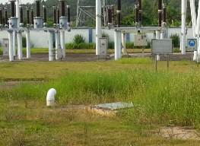 | 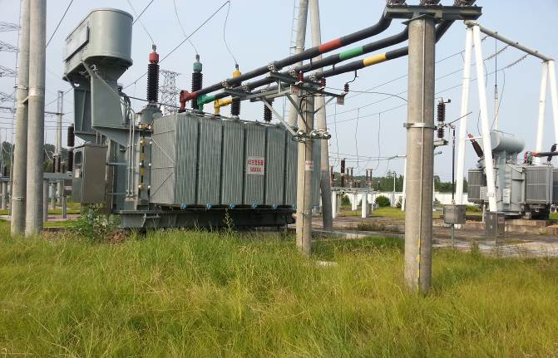
图6-1 站区事故油池 | 图6-2 主变压器
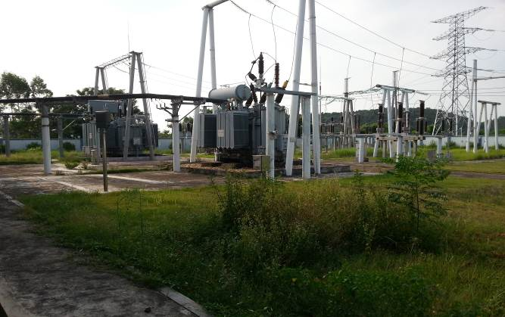 | 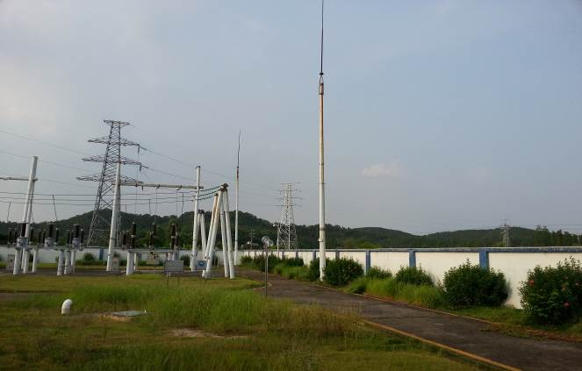
图6-3 站区绿化硬化 | 图6-4 站区绿化硬化
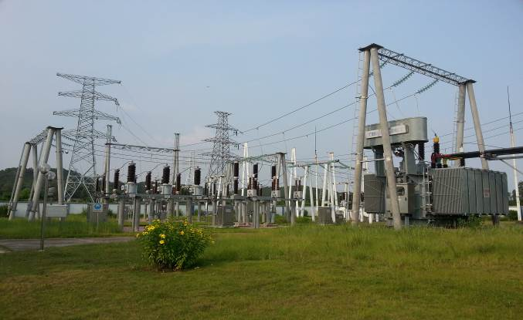 | 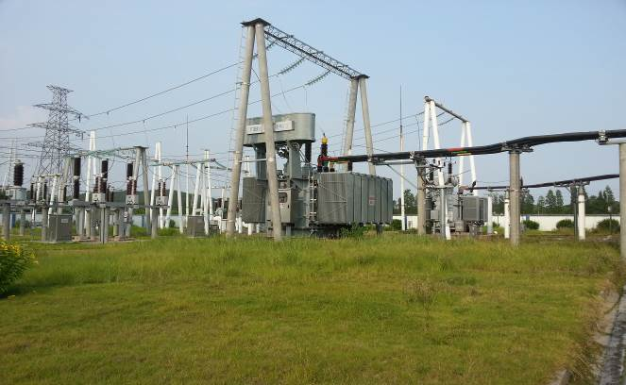
图6-5 站区绿化硬化 | 图6-6 站区绿化
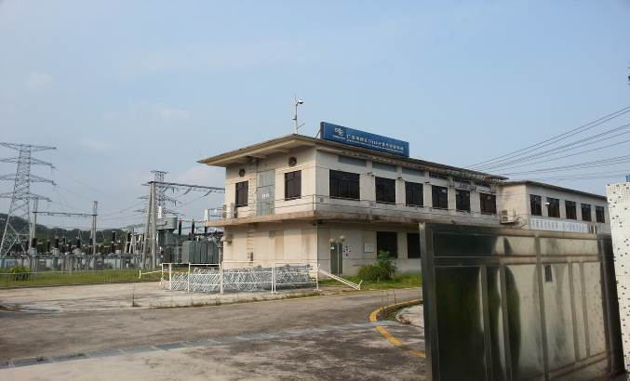 | 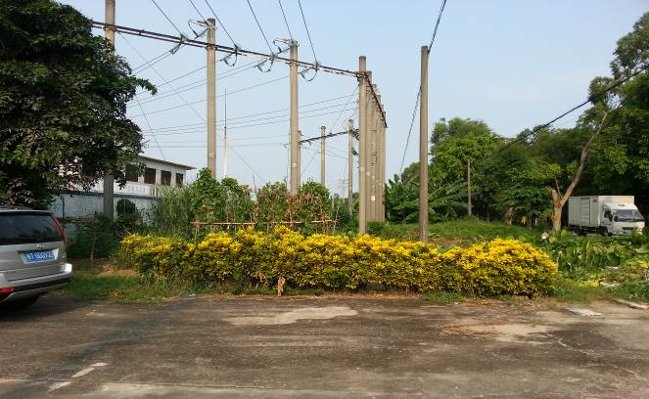
图6-7 站区道路硬化 | 图6-8 变电站门口绿化及道路硬化

表7 环境影响调查
图例
▲ 工频电磁场监测点
★ 无线电干扰监测点
△ 噪声监测点
▲22
▲23
▲27
★13
△14
△11
△12
图例
▲ 工频电磁场监测点
★ 无线电干扰监测点
△ 噪声监测点
▲22
▲23
▲27
★13
△14
△11
△12
施  工  期 | 生  态  影  响 | （1）自然生态影响分析  站内施工主要影响是2#主变预留空地上的绿地损失。工程临时占地已清理，现场已看不出有施工痕迹。建设单位采取在塔下播撒草种，增加绿化，并减少水土流失。  （2）土地利用影响分析  变电站围墙内占地面积6499m²，站内施工用地为原有预留地，不新征用地。用地面积小，对站内及区域土地利用不构成不利影响。  工程配套110kV线路主要沿城市道路绿化带敷设，施工期间做好集水沟、护坡等水土保持措施，由于占地区域较小，采用适当防治措施后，对周围环境影响很小。  （3）水土流失影响调查  通过现场调查，工程采取的工程防护较好，没有引发明显的水土流失和生态破坏，措施基本有效。
续表7 环境影响调查
施  工  期 | 污染  影响 | （1）声环境影响  工程施工期采用低噪声施工设备，合理按排施工作业时间，禁止夜间施工，有效防止了噪声污染。  （2）水环境影响  施工期设沉淀池处理施工废水。施工废水经沉淀后，上清液用于施工场地降尘，施工废水未对水环境造成影响。  （3）大气环境影响  工程施工期间，施工单位在建筑工地周围设置围墙，防止尘土的飘散，定期对施工工地进行洒水，减少粉尘对环境的影响。  （4）固体废物影响  施工建筑垃圾与施工人员生活垃圾由所在地环卫部门统一收集处理，施工期固体废物未对环境造成影响。  验收调查期间，未接到有关工程施工期水、气、声、固体废物污染投诉。
施  工  期 | 社会  影响 | （1）本工程未涉及到拆迁安置问题。  （2）工程施工区、未涉及具有保护价值的文物和遗迹。

续表7 环境影响调查
运  行  期 | 生态  影响 | 变电站：站区植被生长良好，工程运行对生态环境无影响。变电站区绿化植被恢复情况见图6-5。  输电线路：线路沿线以林区、农耕地为主，塔基绿化良好，沿线植被恢复良好，取得了较好的防护及景观效果。线路经过疏林、密林地段无砍伐树木情况发生，现场调查未发现有线路走廊通道。
运  行  期 | 污染  影响 | （1）电磁环境影响调查  本次调查主要针对变电站围墙外30m区域内的常住居民点，重点调查居民房的电磁环境现状情况。  经本次验收调查现场确认，共有1处环境敏感目标。根据表8-4、表8-5的监测数据及评价结果可知，线路沿线及敏感目标出的工频电场、工频磁场及无线电干扰均小于相应的评价标准限值。  工程采取的降低工频电场、磁场影响的措施起到了很好的效果，工程运行对工程周边环境的电磁影响很小。  （2）声环境影响调查  环境敏感点的声环境值均满足《声环境质量标准》（GB3096-2008）2类标准的要求。变电站四周昼间声环境值均低于60dB（A），夜间低于50dB（A）；变电站运行排放的噪声满足《工业企业厂界环境噪声排放标准》（GB12348-2008）2类标准的要求。  （3）环境风险  变电站设有足够容积的事故油池(16.85m³)，变压器发生漏油事故时，变压器油经贮油池进事故油池，事故油池设油水分离装置，含油污水由有相应资质单位回收处理不外排。确保不污染环境。
运  行  期 | 社会  影响 | 1、提高电网供电能力，满足罗坑镇西部地区负荷快速增长的需要；  2、本项目的建设可提高罗坑镇供电可靠性；  3、本项目的建设解决了电网建设与地方经济建设用地的矛盾。
续表7 环境影响调查
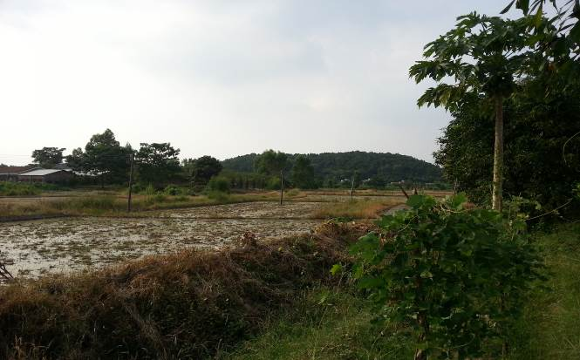 | 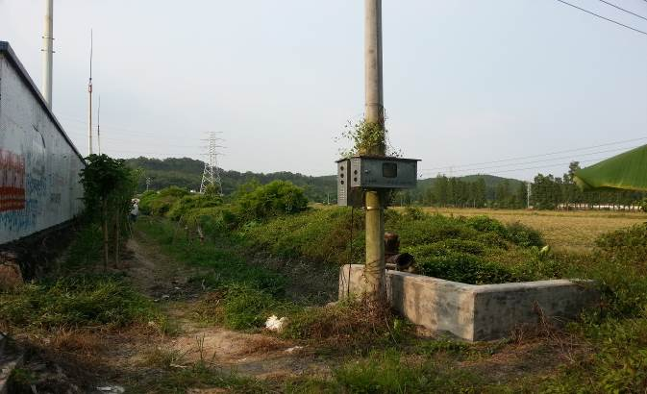
图7-1 牛湾站西侧土地现状 | 图7-2 牛湾站东侧土地现状
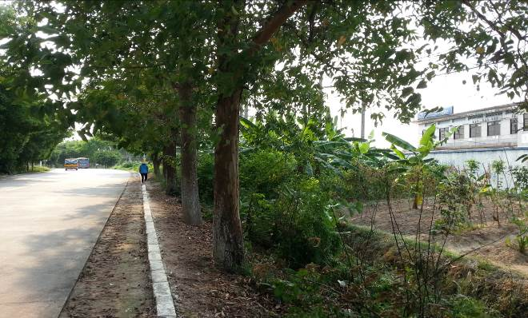 | 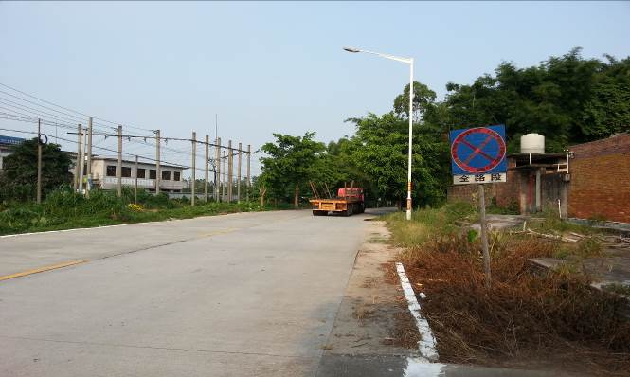
图7-3 牛湾站南侧土地现状 | 图7-4 牛湾站南侧县道X539现状
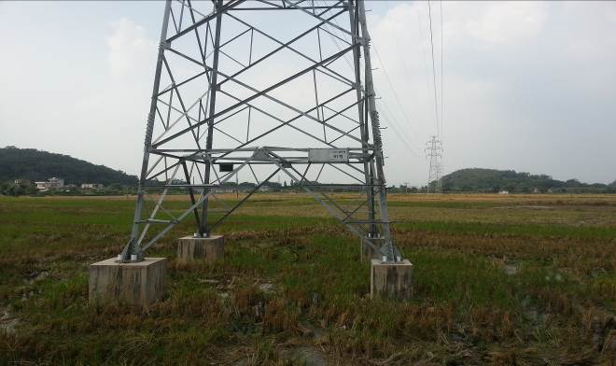 | 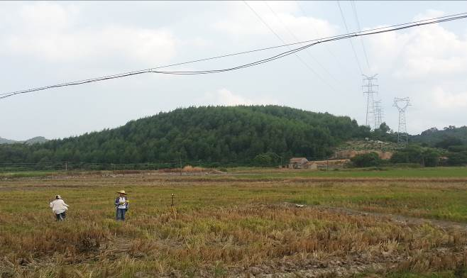
图7-5 线路塔基绿化情况 | 图7-6 线路沿线情况
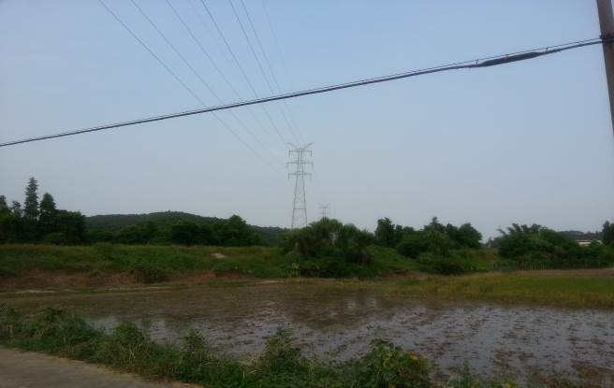 | 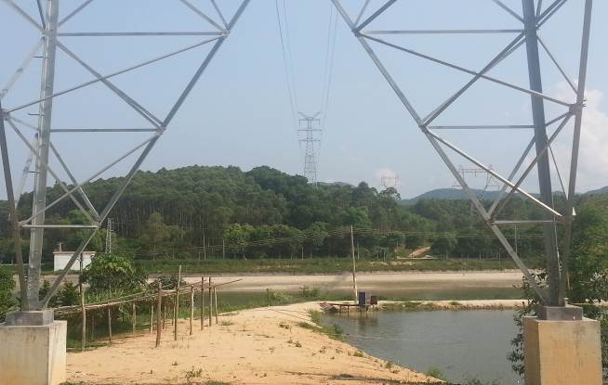
图7-7 线路沿线情况 | 图7-8 线路沿线情况

表8 环境质量及污染源监测
电磁环境、声环境监测
广东省环境辐射监测中心于2015年7月14日对该工程及环境敏感目标进行了工频电场、磁感应强度、无线电干扰水平、声环境监测。监测报告见附件4。
8.1验收监测时间及气象条件
验收监测期间的环境条件符合监测规范要求；监测期间气象条件见表8-1。
表8-1 监测期间气象条件
日期 | 天气 | 温度 | 湿度 | 风速 | 气压
2015年7月14日 | 晴 | 39℃ | 58% | 静风 | 99.3kPa
8.2验收监测工况
验收监测期间该工程的运行工况见表8-2。
表8-2 110kV牛湾变电站扩建2#主变工程验收监测期间的工况
项 目 | I(A) | U(kV) | P(MW) | Q(MVar)
2#主变 | 26 | 113.4 | 5 | 1.4
110kV罗牛线 | 39.1 | 113.2 | 7.4 | 2.3
110kV能牛线 | 25.7 | 113.6 | 4.9 | 1.5
110kV能罗线 | 168.9 | 111.9 | 32.3 | 4.9
根据《建设项目竣工环境保护验收技术规范输变电工程类》（HJ705-2014）第4.6.1款、第4.6.2款规定，输变电工程验收监测应在主体工程运行稳定、工程实际运行电压必须达到设计额定电压等级，主要噪声源设备均应正常运行，应运行的环境保护设施运行正常的条件下进行。验收监测期间该工程电压等级正常运行，符合验收监测运行工况要求。
8.3监测方法
GB/T12720-91《工频电场测量》
GB/T7349-2002《高压架空送电线、变电站无线电干扰测量方法》
HJ/681-2013《交流输变电工程电磁环境监测方法》
GB3096-2008《声环境质量标准》
GB12348-2008《工业企业厂界环境噪声排放标准》

续表8 环境质量及污染源监测
8.4验收监测项目及频次
本次验收监测项目及频次见表8-3。
表8-3 监测点位、项目及频次
类别 | 监测因子 | 监测内容 | 监测  频次
变电站 | 工频电场  磁感应强度 | 变电站围墙四周及衰减断面，衰减断面布置在测量值较高点位（变电站出线侧除外），选择一条垂直于围墙方向并以距离围墙5m处为起点进行衰减断面监测，测距地面1.5m高工频电场、磁感应强度，监测间距为5m，测至50m处。 | 1次
变电站 | 无线电干扰 | 与工频电磁场衰减断面测量路径相同，依次测量2^{n}m（n=0、1、2、…、6）处0.5MHz频段的无线电干扰。 | 1次
变电站 | 声环境 | 变电站四周围墙外1m处各设1个测点。 | 各1次
架空  线行 | 工频电场  磁感应强度 | 以线路中心地面投影点为起点，沿垂直线路方向，测距地面1.5m高工频电场、磁感应强度，监测间距为5m，测至50m处。 | 1次
架空  线行 | 无线电干扰 | 以边导线投影点为起点，沿垂直于线路方向，在2^{n}m（n=0、1、2、…、6）处测量0.5MHz频段的无线电干扰。 | 1次
环境敏感目标 | 工频电场  磁感应强度 | 敏感点室外处布点，测量离地1.5m处的工频电场强度和磁感应强度。 | 1次
环境敏感目标 | 无线电干扰 | 在工频电场敏感点附近，选取周围比较空旷之处，测量距地面高2.0m处、频率为0.5MHz时的无线电干扰值。 | 1次
环境敏感目标 | 声环境 | 环境敏感目标室外处布点，测昼间和夜间Leq（A）。 | 各1次
8.5监测仪器
（1）工频电磁场：EFA-300低频电磁辐射分析仪
（2）无线电干扰：信号分析仪/杆状天线
（3）噪声： BSWA806声级计

续表8 环境质量及污染源监测
8.6监测点布设
变电站监测点布设在围墙四周、垂直于站址围墙，架空线路监测点布设在垂直于架空线行上，环境敏感点布置在室外。具体见附图4。
8.7监测结果与分析
8.7.1工频电磁场
本次验收监测工频电磁场监测结果见表8-4。
表8-4 110kV牛湾变电站扩建2#主变工程工频电磁场监测结果
名 称 | 点位编号 | 点位描述 | E（V/m） | B (μT)
110kV牛湾变电站周围及环境保护目标 | 1# | 变电站南侧围墙外5m | 19±0.1 | 0.35±0.001
110kV牛湾变电站周围及环境保护目标 | 2# | 变电站西侧围墙外5m | 3.6±0.1 | 0.27±0.001
110kV牛湾变电站周围及环境保护目标 | 3# | 变电站南侧围墙外5m | 9.8±0.2 | 0.24±0.002
110kV牛湾变电站周围及环境保护目标 | 4# | 变电站东侧围墙外5m | 4.9±0.2 | 0.053±0.002
110kV牛湾变电站周围及环境保护目标 | 5# | 变电站东侧围墙外5m | 45±0.2 | 0.21±0.001
110kV牛湾变电站周围及环境保护目标 | 6# | 变电站北侧围墙外5m | 77±0.1 | 0.37±0.002
110kV牛湾变电站周围及环境保护目标 | 7# | 乔林里村（变电站南侧37m） | 3.4±0.1 | 0.037±0.001
110kV牛湾变电站衰减断面（变电站东侧） | DM1-1# | 变电站围墙外5m处 | 42±0.2 | 0.21±0.001
110kV牛湾变电站衰减断面（变电站东侧） | DM1-2# | 变电站围墙外10m处 | 39±0.2 | 0.21±0.002
110kV牛湾变电站衰减断面（变电站东侧） | DM1-3# | 变电站围墙外15m处 | 33±0.2 | 0.19±0.001
110kV牛湾变电站衰减断面（变电站东侧） | DM1-4# | 变电站围墙外20m处 | 21±0.1 | 0.18±0.002
110kV牛湾变电站衰减断面（变电站东侧） | DM1-5# | 变电站围墙外25m处 | 13±0.2 | 0.14±0.001
110kV牛湾变电站衰减断面（变电站东侧） | DM1-6# | 变电站围墙外30m处 | 9.9±0.2 | 0.12±0.001
110kV牛湾变电站衰减断面（变电站东侧） | DM1-7# | 变电站围墙外35m处 | 7.9±0.2 | 0.10±0.002
110kV牛湾变电站衰减断面（变电站东侧） | DM1-8# | 变电站围墙外40m处 | 6.2±0.1 | 0.097±0.001
110kV牛湾变电站衰减断面（变电站东侧） | DM1-9# | 变电站围墙外45m处 | 5.9±0.2 | 0.087±0.001
110kV牛湾变电站衰减断面（变电站东侧） | DM1-10# | 变电站围墙外50m处 | 4.9±0.2 | 0.080±0.002
110kV能牛线衰减断面（#89~#90塔 线高27m（罗牛线#38~#39塔）） | DM2-1# | 线行中心对地投影处 | 1.9×10²±0.5 | 0.27±0.002
110kV能牛线衰减断面（#89~#90塔 线高27m（罗牛线#38~#39塔）） | DM2-2# | 边导线对地投影处 | 1.8×10²±0.7 | 0.22±0.002
110kV能牛线衰减断面（#89~#90塔 线高27m（罗牛线#38~#39塔）） | DM2-3# | 边导线对地投影外5m | 1.4×10²±0.5 | 0.22±0.001
110kV能牛线衰减断面（#89~#90塔 线高27m（罗牛线#38~#39塔）） | DM2-4# | 边导线对地投影外10m | 73±0.2 | 0.17±0.001
110kV能牛线衰减断面（#89~#90塔 线高27m（罗牛线#38~#39塔）） | DM2-5# | 边导线对地投影外15m | 47±0.2 | 0.14±0.002
110kV能牛线衰减断面（#89~#90塔 线高27m（罗牛线#38~#39塔）） | DM2-6# | 边导线对地投影外20m | 34±0.2 | 0.13±0.002
110kV能牛线衰减断面（#89~#90塔 线高27m（罗牛线#38~#39塔）） | DM2-7# | 边导线对地投影外25m | 22±0.4 | 0.10±0.002
110kV能牛线衰减断面（#89~#90塔 线高27m（罗牛线#38~#39塔）） | DM2-8# | 边导线对地投影外30m | 14±0.2 | 0.086±0.001

续表8 环境质量及污染源监测
续表8-4 110kV牛湾变电站扩建2#主变工程工频电磁场监测结果
名 称 | 点位编号 | 点位描述 | E（V/m） | B (μT)
110kV能牛线衰减断面（#89~#90塔 线高27m（罗牛线#38~#39塔）） | DM2-9# | 边导线对地投影外35m | 11±0.1 | 0.080±0.002
110kV能牛线衰减断面（#89~#90塔 线高27m（罗牛线#38~#39塔）） | DM2-10# | 边导线对地投影外40m | 8.3±0.2 | 0.070±0.001
110kV能牛线衰减断面（#89~#90塔 线高27m（罗牛线#38~#39塔）） | DM2-11# | 边导线对地投影外45m | 7.4±0.1 | 0.056±0.001
110kV能牛线衰减断面（#89~#90塔 线高27m（罗牛线#38~#39塔）） | DM2-12# | 边导线对地投影外50m | 6.1±0.2 | 0.043±0.001
110kV能罗线衰减断面（#90~#91塔 线高22m） | DM3-1# | 线行中心对地投影处 | 6.3×10²±0.5 | 1.2±0.009
110kV能罗线衰减断面（#90~#91塔 线高22m） | DM3-2# | 边导线对地投影处 | 6.0×10²±0.8 | 1.1±0.007
110kV能罗线衰减断面（#90~#91塔 线高22m） | DM3-3# | 边导线对地投影外5m | 4.9×10²±0.4 | 0.94±0.002
110kV能罗线衰减断面（#90~#91塔 线高22m） | DM3-4# | 边导线对地投影外10m | 2.9×10²±0.5 | 0.67±0.002
110kV能罗线衰减断面（#90~#91塔 线高22m） | DM3-5# | 边导线对地投影外15m | 1.5×10²±0.4 | 0.57±0.002
110kV能罗线衰减断面（#90~#91塔 线高22m） | DM3-6# | 边导线对地投影外20m | 74±0.2 | 0.47±0.002
110kV能罗线衰减断面（#90~#91塔 线高22m） | DM3-7# | 边导线对地投影外25m | 23±0.1 | 0.37±0.001
110kV能罗线衰减断面（#90~#91塔 线高22m） | DM3-8# | 边导线对地投影外30m | 18±0.2 | 0.27±0.003
110kV能罗线衰减断面（#90~#91塔 线高22m） | DM3-9# | 边导线对地投影外35m | 15±0.2 | 0.22±0.002
110kV能罗线衰减断面（#90~#91塔 线高22m） | DM3-10# | 边导线对地投影外40m | 14±0.2 | 0.19±0.001
110kV能罗线衰减断面（#90~#91塔 线高22m） | DM3-11# | 边导线对地投影外45m | 13±0.3 | 0.16±0.001
110kV能罗线衰减断面（#90~#91塔 线高22m） | DM3-12# | 边导线对地投影外50m | 11±0.2 | 0.14±0.002
110kV能罗线衰减断面（#79~#80塔 线高22m） | DM4-1# | 线行中心对地投影处 | 77±0.2 | 0.54±0.002
110kV能罗线衰减断面（#79~#80塔 线高22m） | DM4-2# | 边导线对地投影处 | 69±0.1 | 0.36±0.002
110kV能罗线衰减断面（#79~#80塔 线高22m） | DM4-3# | 边导线对地投影外5m | 69±0.3 | 0.43±0.002
110kV能罗线衰减断面（#79~#80塔 线高22m） | DM4-4# | 边导线对地投影外10m | 69±0.2 | 0.40±0.002
110kV能罗线衰减断面（#79~#80塔 线高22m） | DM4-5# | 边导线对地投影外15m | 61±0.2 | 0.33±0.002
110kV能罗线衰减断面（#79~#80塔 线高22m） | DM4-6# | 边导线对地投影外20m | 48±0.2 | 0.29±0.001
110kV能罗线衰减断面（#79~#80塔 线高22m） | DM4-7# | 边导线对地投影外25m | 42±0.1 | 0.29±0.002
110kV能罗线衰减断面（#79~#80塔 线高22m） | DM4-8# | 边导线对地投影外30m | 39±0.3 | 0.23±0.003
110kV能罗线衰减断面（#79~#80塔 线高22m） | DM4-9# | 边导线对地投影外35m | 34±0.2 | 0.21±0.002
110kV能罗线衰减断面（#79~#80塔 线高22m） | DM4-10# | 边导线对地投影外40m | 29±0.4 | 0.18±0.002
110kV能罗线衰减断面（#79~#80塔 线高22m） | DM4-11# | 边导线对地投影外45m | 23±0.2 | 0.15±0.002
110kV能罗线衰减断面（#79~#80塔 线高22m） | DM4-12# | 边导线对地投影外50m | 20±0.1 | 0.12±0.002
由表8-4可知，110kV牛湾变电站围墙四周外5m的电场强度为3.6~77V/m，变电站围墙四周外5m磁感应强度为0.053~0.37μT，均满足相关标准限值要求。110kV牛湾变电站衰减断面测得工频电场最大值为42V/m，磁感应强度的最大值为0.21μT，均出现在距围墙5m处。
续表8 环境质量及污染源监测
乔林里村（变电站南侧37m）的电场强度为3.4V/m，均低于居民区推荐标准限值4kV/m；磁感应强度为0.037μT，均低于0.1mT（100000nT）的标准限值。
各110kV架空线衰减断面测得工频电场最大值为630V/m，出现在110kV能罗线衰减断面线行中心对地投影点，磁感应强度的最大值为1.2μT，出现在110kV能罗线衰减断面（#90~#91塔 线高22m）线行中心对地投影点。各监测衰减断面工频电场、磁感应强度分别小于4kV/m和0.1mT（100000nT）的推荐标准限值。

续表8 环境质量及污染源监测
各衰减断面监测显示，工频电场、工频磁场整体呈现出随距离的增加而逐渐衰减的现象。各衰减断面电场强度和磁感应强度衰减曲线见图8-1～图8-8。
图8-1 110kV牛湾变电站监测衰减断面电场强度变化曲线

图8-2 110kV牛湾变电站监测衰减断面磁感应强度变化曲线

续表8 环境质量及污染源监测
图8-3 110kV能牛线衰减断面（#89~#90塔（罗牛线#38~#39塔））电场强度变化曲线

图8-4 110kV能牛线衰减断面（#89~#90塔（罗牛线#38~#39塔））磁感应强度变化曲线

续表8 环境质量及污染源监测
图8-5 110kV能罗线衰减断面（#90~#91塔）电场强度变化曲线

图8-6 110kV能罗线衰减断面（#90~#91塔）磁感应强度变化曲线

续表8 环境质量及污染源监测
图8-7 110kV能罗线衰减断面（#79~#80塔）电场强度变化曲线

图8-8 110kV能罗线衰减断面（#79~#80塔）磁感应强度变化曲线

续表8 环境质量及污染源监测
8.7.2无线电干扰
本次验收监测无线电干扰监测结果见表8-5。
表8-5 110kV牛湾变电站扩建2#主变工程0.50 MHz无线电干扰测量值
测量点位 | 无线电干扰水平[dB(μV/m)]
测量点位 | 0.15  MHz | 0.25  MHz | 0.50  MHz | 1.0  MHz | 1.5  MHz | 3.0  MHz | 6.0  MHz | 10  MHz | 15  MHz | 30  MHz
变电站西北侧围墙外20m | / | / | 42±0.7 | / | / | / | / | / | / | /
变电站西南侧围墙外20m | / | / | 41±0.5 | / | / | / | / | / | / | /
变电站东南侧围墙外20m | / | / | 43±0.7 | / | / | / | / | / | / | /
变电站东北侧围墙外20m | / | / | 43±0.4 | / | / | / | / | / | / | /
乔林里村（变电站南侧37m） | / | / | 41±0.5 | / | / | / | / | / | / | /
110kV牛湾变电站衰减断面（变电站东侧）
变电站围墙外1m处 | / | / | 44±0.5 | / | / | / | / | / | / | /
2m | / | / | 44±0.4 | / | / | / | / | / | / | /
4m | / | / | 44±0.7 | / | / | / | / | / | / | /
8m | / | / | 43±0.5 | / | / | / | / | / | / | /
16m | / | / | 43±0.4 | / | / | / | / | / | / | /
20m | / | / | 43±0.7 | / | / | / | / | / | / | /
32m | / | / | 41±0.5 | / | / | / | / | / | / | /
64m | / | / | 40±0.8 | / | / | / | / | / | / | /
110kV能牛线衰减断面（#89~#90塔 线高27m（罗牛线#38~#39塔））
线行中心对地投影处 | / | / | 44±0.5 | / | / | / | / | / | / | /
边导线对地投影处 | / | / | 44±0.7 | / | / | / | / | / | / | /
边导线对地投影外1m | / | / | 44±0.5 | / | / | / | / | / | / | /
边导线对地投影外2m | / | / | 43±0.5 | / | / | / | / | / | / | /
边导线对地投影外4m | / | / | 43±0.4 | / | / | / | / | / | / | /
边导线对地投影外8m | / | / | 43±0.7 | / | / | / | / | / | / | /
边导线对地投影外16m | / | / | 42±0.5 | / | / | / | / | / | / | /
边导线对地投影外20m | / | / | 42±0.7 | / | / | / | / | / | / | /
边导线对地投影外32m | / | / | 41±0.4 | / | / | / | / | / | / | /
边导线对地投影外64m | / | / | 40±0.7 | / | / | / | / | / | / | /
110kV能罗线衰减断面（#90~#91塔 线高22m）
线行中心对地投影处 | / | / | 45±0.5 | / | / | / | / | / | / | /
边导线对地投影处 | / | / | 45±0.4 | / | / | / | / | / | / | /
边导线对地投影外1m | / | / | 44±0.5 | / | / | / | / | / | / | /
边导线对地投影外2m | / | / | 44±0.4 | / | / | / | / | / | / | /

续表8 环境质量及污染源监测
续表8-5 110kV牛湾变电站扩建2#主变工程0.50 MHz无线电干扰测量值
测量点位 | 无线电干扰水平[dB(μV/m)]
测量点位 | 0.15  MHz | 0.25  MHz | 0.50  MHz | 1.0  MHz | 1.5  MHz | 3.0  MHz | 6.0  MHz | 10  MHz | 15  MHz | 30  MHz
110kV能罗线衰减断面（#90~#91塔 线高22m）
边导线对地投影外4m | / | / | 44±0.7 | / | / | / | / | / | / | /
边导线对地投影外8m | / | / | 43±0.5 | / | / | / | / | / | / | /
边导线对地投影外16m | / | / | 43±0.7 | / | / | / | / | / | / | /
边导线对地投影外20m | / | / | 42±0.4 | / | / | / | / | / | / | /
边导线对地投影外32m | / | / | 41±0.5 | / | / | / | / | / | / | /
边导线对地投影外64m | / | / | 41±0.4 | / | / | / | / | / | / | /
110kV能罗线衰减断面（#79~#80塔 线高22m）
线行中心投影处 | / | / | 44±0.4 | / | / | / | / | / | / | /
边导线对地投影处 | / | / | 44±0.5 | / | / | / | / | / | / | /
边导线对地投影外1m | / | / | 43±0.7 | / | / | / | / | / | / | /
边导线对地投影外2m | / | / | 43±0.8 | / | / | / | / | / | / | /
边导线对地投影外4m | / | / | 43±0.5 | / | / | / | / | / | / | /
边导线对地投影外8m | / | / | 42±0.5 | / | / | / | / | / | / | /
边导线对地投影外16m | / | / | 42±0.4 | / | / | / | / | / | / | /
边导线对地投影外20m | / | / | 42±0.8 | / | / | / | / | / | / | /
边导线对地投影外32m | / | / | 41±0.5 | / | / | / | / | / | / | /
边导线对地投影外64m | / | / | 40±0.8 | / | / | / | / | / | / | /
从表8-5监测结果可以看出，110kV牛湾变电站围墙四周20m处的无线电干扰测量值为41~43dB（μV/m），均低于46dB（μV/m）标准限值；垂直于东侧围墙衰减测量路径上0.5MHz频率下测得的无线电干扰最大值为44dB（μV/m），分别出现在距围墙1m、2m、4m处。 110kV牛湾变电站满足《高压交流架空送电线无线电干扰限值》（GB15707-1995）限值要求。
各110kV架空线衰减断面0.5MHz频率下、距边导线投影下方20m处的无线电干扰测量值为42dB（μV/m）。工程架空线路满足《高压交流架空送电线无线电干扰限值》（GB15707-1995），即110kV边导线投影外20m处的无线电干扰值小于46dB（μV/m）。

续表8 环境质量及污染源监测
8.7.3噪声
本次验收监测声环境结果见表8-6。
表8-6 110kV牛湾变电站扩建2#主变工程声环境监测结果
名 称 | 点位编号 | 点位描述 | 测量值dB(A)
名 称 | 点位编号 | 点位描述 | 昼间 | 夜间
110kV牛湾变电站周围及环境保护目标 | 1# | 变电站南侧围墙外5m | 44.6±0.2 | 42.4±0.2
110kV牛湾变电站周围及环境保护目标 | 2# | 变电站西侧围墙外5m | 43.5±0.2 | 41.3±0.2
110kV牛湾变电站周围及环境保护目标 | 3# | 变电站南侧围墙外5m | 45.4±0.1 | 42.7±0.1
110kV牛湾变电站周围及环境保护目标 | 4# | 变电站东侧围墙外5m | 43.8±0.3 | 41.6±0.2
110kV牛湾变电站周围及环境保护目标 | 5# | 变电站东侧围墙外5m | 43.2±0.3 | 41.0±0.2
110kV牛湾变电站周围及环境保护目标 | 6# | 变电站北侧围墙外5m | 42.5±0.2 | 40.4±0.2
环境敏感点 | 7# | 乔林里村（变电站南侧37m） | 44.6±0.2 | 42.6±0.2
从表8-6监测结果可以看出，110kV牛湾变电站站址四周监测表明，变电站运行排放的噪声满足《工业企业厂界环境噪声排放标准》（GB12348-2008）2类标准的要求；环境敏感点、昼间声环境值均低于60dB（A），夜间均低于50dB（A），满足《声环境质量标准》（GB3096-2008）2类标准的要求。


表9 环境管理状况及监测计划
华丰北路59号
9.1 环境管理机构设置
图例
▲ 工频电磁场监测点
★ 无线电干扰监测点
△ 噪声监测点
图例
▲ 工频电磁场监测点
★ 无线电干扰监测点
△ 噪声监测点
▲23
▲22
▲23
▲27
▲22
★13
△14
△11
▲27
△12
★13
△14
△11
△12
同乐东路37号
同乐东路42号

◆6▲6
◆5▲5
◆11▲11
9.1.1 施工期
在项目建设中，建设方在施工期间设有专人负责环境保护管理工作，对施工中的每一道工序都严格检查是否满足环保要求，并不定期地对施工点进行监督抽查，并在施工期间采取了以下环境管理措施：
（1）制定线路施工环保计划，负责施工过程中各项环保措施实施的监督和日常管理。
（2）收集、整理、推广和实施工程建设中各项环境保护的先进经验和技术。
（3）加强对施工人员的素质教育，要求施工人员在施工活动中应遵循环保法规，不得在施工现场敲打钢管、钢模板，不得用高音喇叭进行生产指挥，提高全体员工文明施工的认识和能力。
（4）负责日常施工活动中的环境管理工作，对敏感目标做到心中有数。
（5）做好施工中各种环境问题的收集、记录、建档和处理工作。
（6）施工单位在施工工作完成后的植被恢复，水保设施、环保设施等各项保护工程同时完成。
（7）工程竣工后，将各项环保措施落实完成情况上报工程运行主管部门。
9.1.2 运行期
项目竣工投运后，根据工程建设地区的环境特点，其运行主管单位设立了相应管理部门。在运行期间实施以下环境管理的内容：
（1）贯彻执行国家和地方的各项环保方针、政策、法规和各项规章制度，制定和实施各项环境管理计划。
（2）掌握项目附近的环境特征和重点敏感目标情况。建立环境管理和环境监测技术文件，做好记录、建档工作。技术文件包括：污染源的监测记录技术文件；污染控制、环境保护设施的设计和运行管理文件；导致严重环境影响事件的分析报告和监测数据资料等，并定期向当地环保主管部门申报。
（3）检查环保治理设施运行情况，及时处理出现的问题，保证环保治理设施的正常运行。
（4）不定期地巡查环境保护对象，保护生态环境不被破坏，保证生态保护与工程运行相协调。
（5）协调配合上级环保主管部门所进行的环境调查、生态调查等活动。
（6）配合有关部门积极妥善处理项目附近群众对项目投运后所产生的电磁环境、噪声等投诉。
（7）对项目运行的有关人员进行环境保护技术和政策方面的培训，加强环保宣传工作，增强
环保管理的能力，减少运行产生的不利环境影响。具体的环保管理内容包括：中华人民共和国环境

续表9 环境管理状况及监测计划
保护法，建设项目环境保护管理条例，电力设施保护条例，电磁环境影响的有关知识，声环境质量标准，其他有关的国家和地方的规定。
9.2环境监测能力建设及监测计划
运行单位没有设立相应的监测机构，竣工环保验收、运行期环境监测等监测工作委托相关有资质的单位进行。主要监测因子有工频电场、工频磁场、噪声，环境监测方案如下：
（1）送电线路环境监测方案
①监测点位布置：人类活动相对频繁线路段。
工频电场、工频磁场：监测断面布置在线路档距中央弧垂最大处，线路中心的地面投影点为测试原点，沿垂直线路方向，测点间距为5m，顺序测至边相导线地面投影点外50m处。测量距离地面1.5m处工频电场、工频磁场。
无线电干扰：在线路档距中央导线最大弧垂处，中相导线投影点或线路走廊中心为起点，沿线路垂线方向，在2^{n}m（n=0、1、2、…、11）处和边导线投影外20m处设置测点。在边导线投影20m处的监测频率为0.15MHz、0.25MHz、0.5MHz、1.0MHz、1.5MHz、3.0MHz、6.0MHz、10.0MHz、15.0MHz、30.0MHz。其它测点的监测频率为0.5MHz。
噪声：监测断面布置在线路档距中心弧垂最大处，在线路中相导线下或线路走廊中心处。
②监测方法：执行国家相关的监测技术规范、方法。
③监测频次及时间：每年一次。
（2）变电站环境监测方案
①监测点位布置：工频电场、工频磁场测量选择在变电站围墙外，在变电站进线一侧，以围墙为起点，沿着垂直于围墙方向，在距离围墙30m以内每隔2m设一个测点，在距离围墙30m以外，每隔5m设一个测点，测至测试结果接近背景值处。测量离地面1.5m处的工频电场、工频磁场。
无线电干扰：在变电站110kV进线方向所在方向布置一条垂直于围墙的测线，以围墙处为原点，在2^{n}m（n=0、1、2、…、7）处和边导线投影外20m处设置测点。变电站测线方向距离围墙20m处监测频率为：0.15MHz、0.25MHz、0.5MHz、1.0MHz、1.5MHz、3.0MHz、6.0MHz、10.0MHz、15.0MHz、30.0MHz。其它测点的监测频率为0.5MHz。
噪声：变电站围墙外布置8~12个监测点，每侧布置2~3个监测点，测量厂界噪声。
②监测方法：执行国家相关的监测技术规范、方法。
③监测频次及时间：每年一次。
续表9 环境管理状况及监测计划
9.3 环境影响报告表提出的监测计划及其落实情况
《关于广东电网公司江门新会供电局新会市110kV牛湾变电站扩建2#主变工程建设项目环境影响报告表审批意见的函》（江环辐【2010】64号）明确提出，“项目建成须报我局检查同意后，方可投入试运行，并在三个月内，向我局申请项目竣工环境保护验收，验收合格后方可正式投入运行。”本次验收监测落实了该项目环境影响报告表提出的监测计划。
9.4环境管理状况分析与建议
（1）建设单位环境管理组织机构健全。施工期，施工单位和建设单位均安排了专职环境保护管理人员。
（2）环境管理制度和应急预案完善。制订环境保护、文明生产工作专项考核制度和《高压输电线路突发环境事件应急预案》。
（3）环保工作管理比较规范。项目落实了环境影响评价制度和环境保护“三同时”制度。有关环境保护规章制度落实较好，从而避免了项目建设造成生态破坏和环境污染事故的发生。
（4）环境保护资料及时归档。工程选址、可行性研究、环境影响评价、设计文件及其批复等资料均已成册归档。

表10 调查结论与建议
图例
▲ 工频电磁场监测点
★ 无线电干扰监测点
△ 噪声监测点
图例
▲ 工频电磁场监测点
★ 无线电干扰监测点
△ 噪声监测点
▲22
▲23
▲27
★13
△14
△11
△12
▲22
▲23
▲27
★13
△14
△11
△12
一、结论
（1）验收工程基本情况
新会区110kV牛湾变电站扩建2#主变工程位于江门市新会区境内。110kV牛湾变电站位于站址位于江门市新会区罗坑镇牛湾片区，县道X539路侧。规划建设规模为2台50MVA主变压器，4回110kV出线；本期建设1台50MVA主变压器，新建1回110kV架空线路，改造2回110kV架空线路，分别为牛湾站至220kV能达站1回（110kV能牛线，长1×20.4km），220kV能达站至110kV罗坑站（110kV能罗线，长1×6.4km）及110kV牛湾站至110kV罗坑站（110kV罗牛线，长1×9.2km）各1回。工程实际总投资4220.8万元，其中环保投资40万元，环保投资比例0.95%。
工程于2013年4月开工建设，2014年12月投入运行。
（2）环保措施落实情况
工程落实了环境影响评价制度和环境保护“三同时”制度。环境影响评价、环评批复和设计文件中对本工程提出了较为全面、详细的环境保护措施要求，所要求的环保措施在工程实际建设和运行过程中已得到落实。
（3）生态环境影响
工程采取了绿化等防护工程措施，有效防止了水土流失和生态环境破坏。工程建设过程中未造成明显的水土流失和生态破坏。
（4）电磁环境影响
根据广东省环境辐射监测中心的验收监测结果， 110kV牛湾变电站围墙四周、线路沿线环境敏感点的工频电场、磁感应强度均达到《500kV超高压送变电工程电磁辐射环境影响评价技术规范》（HJ/T24-1998）推荐标准要求。边导线外20m处，频率为0.5MHz的无线电干扰值也符合《高压交流架空送电无线电干扰限值》（GB15707-1995）标准要求。
（5）声环境影响
变电站运行排放的噪声满足《工业企业厂界环境噪声排放标准》（GB12348-2008）2类标准的要求；各环境敏感点昼间声环境值均低于60dB（A），夜间均低于50dB（A），满足《声环境质量标准》（GB3096-2008）2类标准的要求。
（6）环境风险事故防范措施
变电站内按规范设置有地下事故油池，有效避免事故油外排可能产生的污染。架空送电线路的设计有防止风暴、防止雷击措施，有效地避免因大风和雷击所引起的事故发生。

续表10 调查结论与建议
（7）环境管理
建设单位环境管理机构健全，管理制度完善，制度落实较好，因而从管理上保证环境保护措施的有效实施。工程建设有关技术资料、施工监理资料、环境保护资料及有关批文均已归档。
- 建议
根据本次调查情况，提出如下补充措施与建议：
(1)在线路日常维护中，加强线路沿线的生态保护工作。
(2)加强向周边公众的宣传工作，提高他们对本工程的了解程度。为防止在国家规定的电力设施保护范围内建房，运行管理单位应对站址及线路附近进行严密的监控并定期进行检查，以利于共同维护工程运行安全。
综上所述，新会区110kV牛湾变电站扩建2#主变工程在设计、施工和运行期间采取了有效的污染防治和生态保护措施，工程符合《建设项目竣工环境保护验收管理办法》（国家环境保护总局第13号）第十六条“建设项目竣工环境保护验收条件”的有关规定，因而从环境保护角度衡量，本工程具备竣工环境保护验收条件，建议通过竣工环境保护验收。

